**실습 4.5**

**사용자 지정 보안 그룹 만들기**

**이 실습에서는 모든 IP 주소에서 SSH, HTTP, HTTPS 액세스를 허용하는 보안 그룹을 새로 만든다.**

**1. EC2 또는 VPC 대시 보드에서 보안 그룹을 클릭한다.**

**2. [보안 그룹 생성]을 클릭한다.**

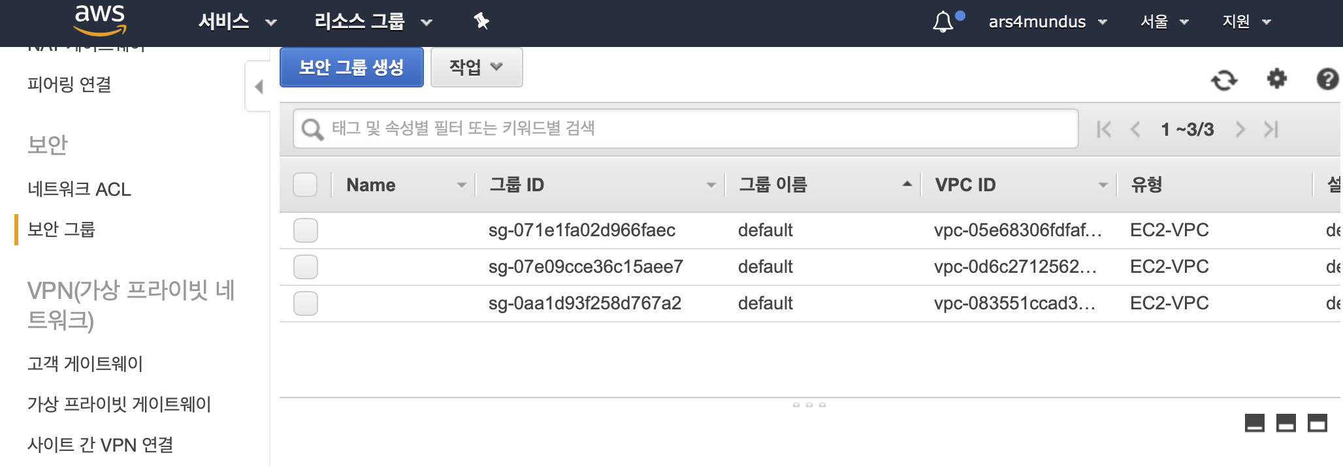

**3. 보안 그룹에 이름을 할당하고 이전 실습에서 사용한 VPC를 선택한다.**

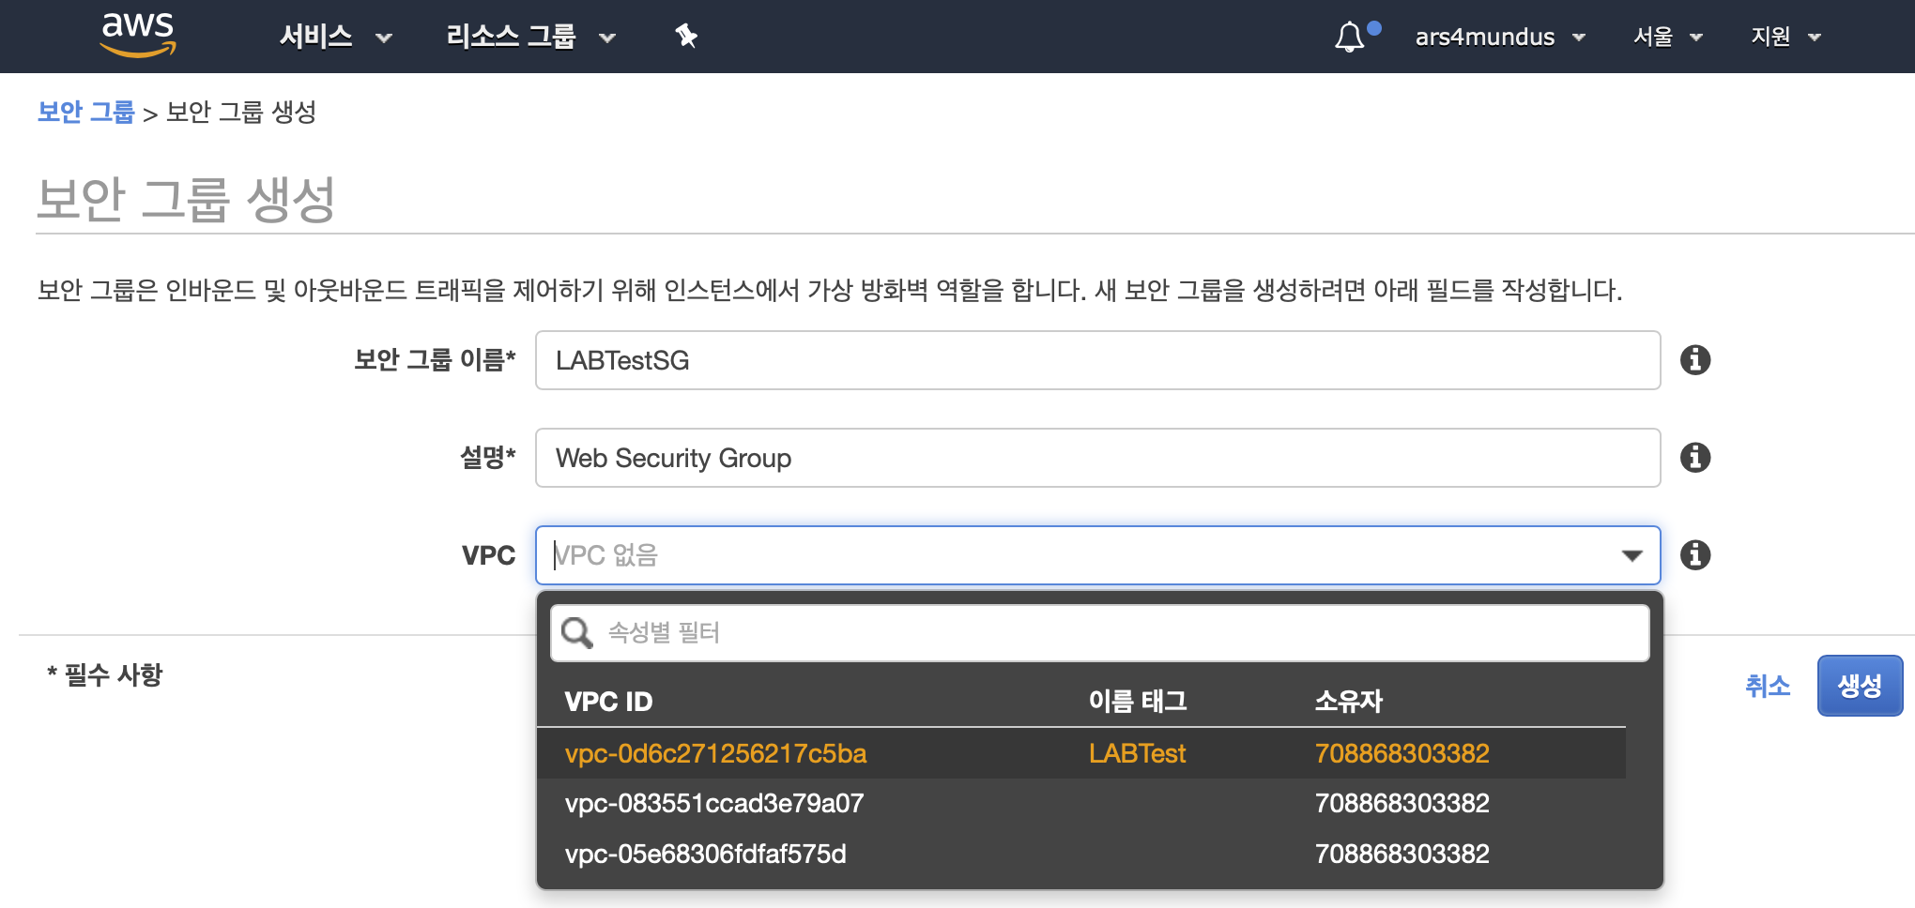

**4. 인바운드 탭에서 [규칙 편집]을 클릭한다.**

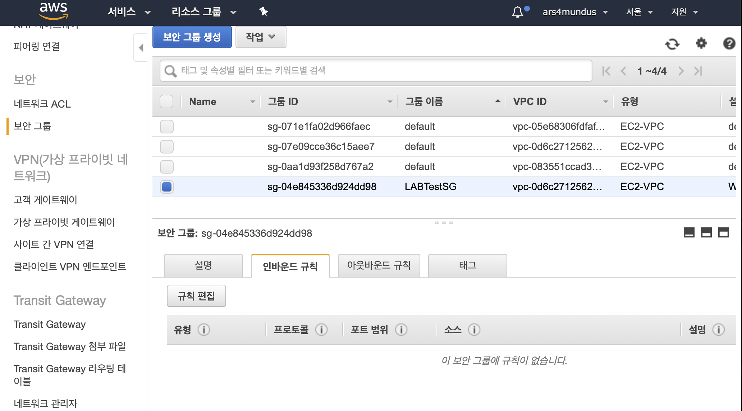

**5. [규칙 추가]를 클릭해서 모든 IP 주소에서 SSH, HTTP 및 HTTPS 액세스를 허용하는 규칙을 추가한다.**

**6. [규칙 저장]을 클릭한다.**

